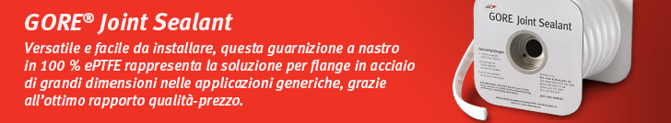

Caro cliente,

Stai cercando una soluzione di tenuta comprovata nel tempo per flange in acciaio di grande diametro, forma rettangolare o irregolare e superfici disomogenee o danneggiate?

[GORE Joint Sealant](https://www.gore.it/prodotti/gore-joint-sealant) è il materiale di tenuta standard utilizzato da molte squadre responsabili della manutenzione, riparazione e operatività in quanto sigilla in modo affidabile, è versatile, facile da installare e offre un buon rapporto qualità-prezzo.

* Applicazioni tipiche: passi d'uomo di serbatoi, condotte, coperture di alloggiamenti
* Realizzato in 100% in PTFE espanso (ePTFE) monodirezionale sfruttando una tecnologia di espansione proprietaria di Gore in grado di ottenere un elevato grado di fibrillazione.
* L'elevata fibrillazione migliora la resistenza e le prestazioni di tenuta, e crea una superficie morbida e conformabile che si adatta istantaneamente alle piccole irregolarità della flangia.
* Semplicità e contenimento dei costi: aderisce prontamente alle superfici di tenuta e, al termine dell'applicazione, basta sovrapporre le due estremità per ottenere la guarnizione finita. Anche l’installazione su flange verticali diventa un compito realizzabile da un solo operatore. La tenuta ermetica e duratura implica inoltre una riduzione effettiva della manutenzione. Con meno interruzioni e tempi morti, la produttività viene potenziata sotto tutti i punti di vista con conseguenti risparmi sui costi.

Per saperne di più su questo prodotto, visita il sito Gore:

* [Panoramica del Prodotto](https://www.gore.it/prodotti/gore-joint-sealant)
* [Schede tecniche](https://www.gore.com/resources/data-sheet-gore-joint-sealant) (English)
* [Guida all’Installazione](https://www.gore.it/node/4676)
* [Certificazioni](https://www.gore.it/libreria-risorse/cerca?f%5B%5D=product%3A201&f%5B%5D=language%3Aen&f%5B%5D=content_type%3A336) (English)

Se hai un’applicazione nella quale vorresti provare questa guarnizione, non esitare a contattare (contact name) al (contact phone number) o (contact email).

Cordiali saluti,

(Distributor Name)

(Signature Distributor)

